Lords Hotel Sharjah 4*

Лето 2012 года

Цены от:
Количество ночей | Тип питания | Стоимость, руб.
7 ночей/8дней | Завтраки | 37388
7 ночей/8дней | Полупансион | 41344
10 ночей/11дней | Завтраки | 42673
10 ночей/11дней | Полупансион | 48350
14 ночей/15дней | Завтраки | 49770
14 ночей/15дней | Полупансион | 57742
*Цена указана за 2-х человек

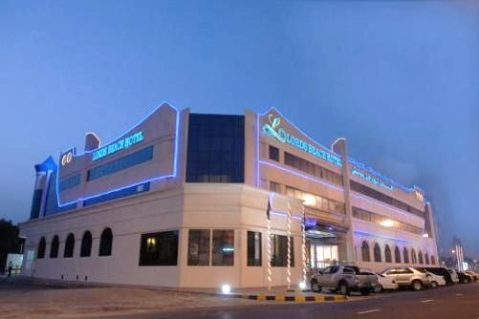

Контактная информация
Телефон | +971 - 6 - 533 9990
Факс | +971 - 6 - 533 1919
E-mail | info@lordsbeachhotel.com
Сайт: | http://www.lordshotelsharjah.com

Тип гостиницы: Бутик-отель

Расположение: 1-я линия, Пляжный

Транспортная доступность:
Близость к аэропорту - Близко (> 20 до 40 км)

Об отеле:
Lords Beach – отличный бутик-отель с элегантным дизайном и профессиональным обслуживанием, открывшийся в начале 2008 года. Отель подойдет и для деловых людей, и для семейного отдыха с детьми, так как предлагает широкий спектр услуг и развлечений для взрослых и детей.

Месторасположение:
Отель расположен в центре города Sharjah, рядом с Center Al Tawoon Mall и Sahara Center. Международный Dubai аэропорт находится в 15 минутах езды от отеля.

Количество номеров:
100 номеров.

Типы номеров :
Номера Suites.

Описание номеров:
Все номера отличаются неповторимым элегантным дизайном, укомплектованы современной и удобной мебелью.
- ТВ со спутниковыми каналами;
- скоростной Интернет;
- мини-бар с холодильником;
- кондиционер;
- сейф;
- телефон с прямым набором;
- кофеварка и чайник;
- ванная комната с ванной или душевой кабиной, феном и туалетными принадлежностями.

Инфраструктура отеля:
- лифт;
- бизнес-центр.

Типы питания:
- полный пансион.

Бесплатный сервис:
- круглосуточное обслуживание;
- зонтики и шезлонги возле бассейна и на пляже;
- комнаты для некурящих;
- комнаты и оборудование для людей с физическими недостатками;
- свежие газеты;
- автостоянка.

Платный сервис:
- парковка с доставкой в назначенное клиентом место;
- транспорт до аэропорта;
- прокат автомобилей;
- сейф у администратора;
- комната для хранения багажа;
- обслуживание номеров;
- пункт обмена валюты;
- магазины в отеле;
- магазин подарков;
- организация встреч и банкетов;
- химчистка;
- прачечная;
- глажка;
- чистка обуви;
- заказ билетов;
- организация экскурсий;
- доступ в Интернет;
- факс;
- принтер.

Развлечения и спорт:
- сауна;
- турецкая баня;
- фитнес-центр;
- открытый бассейн;
- спортзал;
- массаж;
- дартс;
- настольный теннис.

Для детей:
- няня;
- детская кроватка.

Рестораны, бары:
- просторный ресторан с приятной романтичной атмосферой и красивым национальным интерьером, в меню блюда международной и восточной кухни;
- элегантный бар в холле отеля с удобной мягкой мебелью, предлагает большой выбор различных напитков, коктейлей и легких закусок;
- уютный бар у бассейна.

Пляж:
Собственный песчаный пляж в 100 м от отеля.

Дополнительная информация:
- дети до 5 лет размещаются бесплатно.

